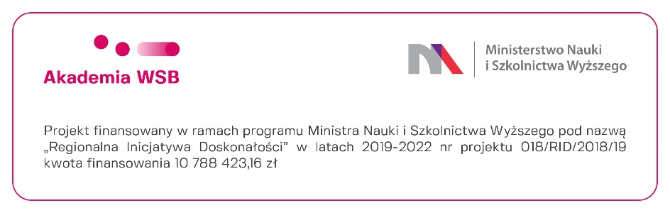
Załącznik nr 4 do zapytania ofertowego nr 8/RID/2019󠄁 󠄁 󠄁

CV OSOBY DELEGOWANEJ DO REALIZACJI ZAMÓWIENIA- NATIVE SPEAKER

Imię i nazwisko:
Wykształcenie:*
Instytucja  Data: od (miesiąc /rok) do (miesiąc /rok) |  |  |  | Uzyskane stopnie lub dyplomy:
Certyfikat znajomości języka angielskiego - TESOL, CELTA, TEFL lub równoważny: *
Doświadczenie zawodowe w proofreadingu:
Lp. | Tytuł korygowanej pracy, określenie zakresu, którego dotyczyła korekta i rodzaj tekstu (np. podręcznik, artykuł itp.) | Nazwa zleceniodawcy korekty językowej | Data wykonania korekty (dzień-miesiąc-rok) |  | Ilość skorygowanych stron
1
2
3
* należy wypełnić zgodnie z wymaganiami wskazanymi w pkt V ust.1 ppkt 3 zapytania ofertowego

……………………………………. ………………………………………………….
miejscowość, data podpis Wykonawcy

